应聘人员简历登记表
请认真填写一下内容，提交上传后不可修改。
应聘人员简历登记表
姓名 |  | 王艳红 | 性别 | 女 | 出生年月 |  | 1986.04.12 |  | 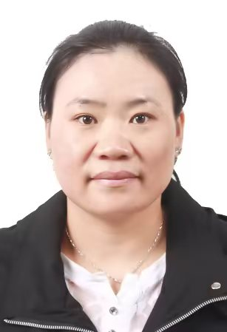
民族 |  | 汉 | 婚否 | 已婚 | 政治面貌 |  | 群众
身份证号码 |  | 412702198604121846 |  | 联系电话 | 15839467318
持有证书 |  | 执业证，资格证，中级职称证 |  | 应聘岗位代码 | 004（妇产科）
第一学历 |  | 专科 |  | 第一学历  所学专业 | 临床医学
第一学历  毕业院校 |  | 南阳医学高等专科 |  | 第一学历  毕业时间 | 2010.07
最高学历 |  | 本科 |  | 最高学历  所学专业 | 临床医学
最高学历  毕业院校 |  | 佳木斯大学 |  | 最高学历  毕业时间 | 2023.06
工作经历 | 起止年月 |  | 职位 | 单位名称 |  |  | 离职原因
 | 2011年10月至2018年06月 |  | 妇产科医生 | 养和医院妇产科 |  |  | 个人原因
 | 2018.06-2021.06 |  | 妇产科医生 | 上德妇产医院 |  |  | 个人原因
 | 2021.06-2024.11 |  | 妇产科医生 | 森海医院 |  |  | 个人原因
家庭成员 | 关系 | 姓名 | 工作单位 |  |  | 岗位 |  | 联系电话
 | 夫妻 | 闫华强 | 无 |  |  | 无 |  | -
个人技能 | 兴趣特长
 | 获得荣誉
 | 其他技能
语言水平
计算机水平
本人郑重承诺：本人所提供个人信息，证明资料、证件等，真实、准确，并自觉遵守事业单位公开招聘编外合同制工作人员各项规定，诚实守信，严守纪律，认真履行报考人员义务。
本人承诺严格遵守相关规定。

确认签字： 王艳红 日期：2025.04.10

